ผลการปฏิบัติงานของแต่ละสายงาน

ผลการปฏิบัติงานประจำเดือนพฤศจิกายน
ประจำปีงบประมาณ พ.ศ.2568
สถานีตำรวจภูธรบ่อผุด
งานจราจร
๒๕ พ.ย. ๒๕๖๗
เมื่อวันที่ ๒๕ พฤศจิกายน ๒๕๖๗ เวลา ๐๗.๓๐ น. ร.ต.ท.อนุวัติ รวยจินดา รอง สว(จร.)สภ.บ่อผุด อำนวยความสะดวกการจราจร แก่นักเรียนผู้ปกครอง บริเวณหน้าโรงเรียนบ้านบ่อผุด ซึ่งเป็นการดำเนินการตามโครงการ “สุภาพบุรุษจราจร ประชาชนสัญจรปลอดภัย”
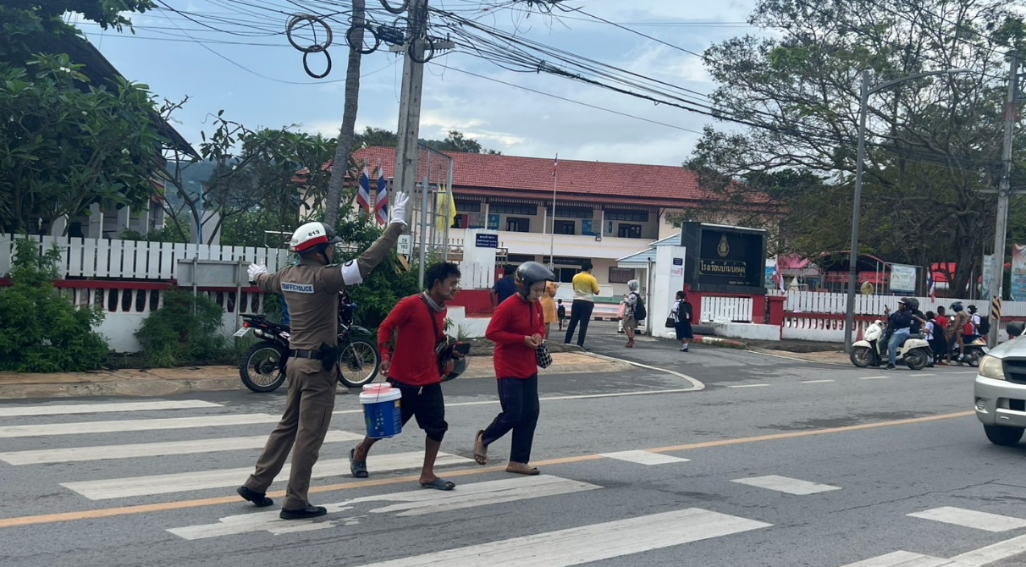

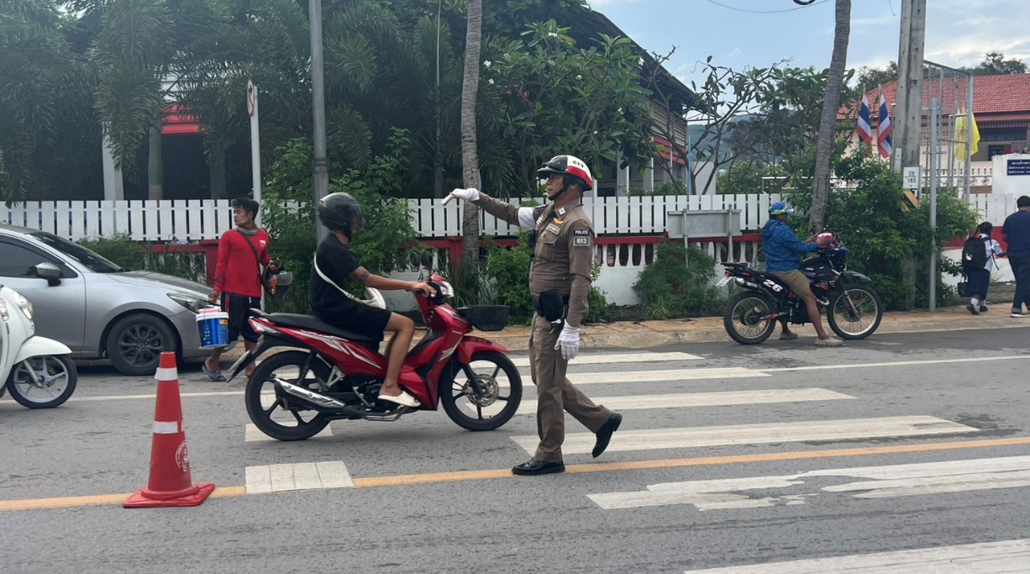

๑ – ๓๐ พ.ย. ๒๕๖๗

ช่วงวันที่ ๑ – ๓๐ พฤศจิกายน ๒๕๖๗ เจ้าหน้าที่ตำรวจจราจรได้มีการอำนวยความสะดวกด้านการจราจรและดูแลความปลอดภัยของประชาชน หน้าสถานศึกษาและจุดบริการต่าง ๆ จำนวน ๓๓ ครั้ง
ช่วงวันที่ ๑ – ๓๐ พฤศจิกายน ๒๕๖๗ เจ้าหน้าที่ตำรวจจราจรได้มีการอำนวยความสะดวกด้านการจราจรและดูแลความปลอดภัยของประชาชนที่ข้ามถนนบริเวณแยกวัดสว่างฯ ในช่วงเวลาเร่งด่วน และมีปริมาณรถหนาแน่น จำนวน ๒๗ ครั้ง
ผลการจับกุมคดีจราจร ช่วงวันที่ช่วงวันที่ ๑ – ๓๐ พฤศจิกายน ๒๕๖๗ ไม่มีใบขับขี่ จำนวน ๔๘๙ ราย ไม่สวมหมวกนิรภัย จำนวน ๒๔๑ ราย ฯลฯ
